2.06.2020 r.(wtorek)
Witam Kochane Dzieci
Zapraszam do zabawy
Dzisiaj proponuję zabawy ruchowe.

Ćwiczenia gimnastyczne z wykorzystaniem gazet ZESTAW I

- „Zabawy z gazetami” – dziecko otrzymuje gazetę. Swobodnie macha gazetą wg. poleceń słownych – wysoko, nisko, jedną ręką, drugą ręką
- „Ruch przy muzyce” – dziecko tańczy w rytm melodii, trzymając gazetę na głowie, na ramieniu, na otwartej dłoni
- „Kałuża” – dziecko obunóż, na jednej nodze, na drugiej nodze podskakuje na rozłożonych na gazetach
- „Skoki przez przeszkodę” – gazety leżą na dywanie dziecko chodzi po dywanie, gdy napotka przeszkodę wykonuje przeskoki przez rozłożoną gazetę
- „Froterujemy podłogę” – gazeta między kolanami – dziecko wykonuje skoki obunóż w różnych kierunkach, tak by gazeta nie wypadła i równocześnie uważając aby nie potrącić kolegi
- „Wycieranie plamy na podłodze” – dziecko stoi w rozkroku, wykonuje skłon w przód i przesuwa złożoną gazetę między stopami w tył i w przód naśladując wycieranie podłogi
- „Wirujące gazety” – dziecko podrzuca gazety w górę i naśladuje ruchem swojego ciała opadającą gazetę
- „Czytamy gazety” – siad skrzyżny, dziecko trzyma oburącz gazetę przed twarzą, dmucha na gazetę – wciągając powietrze nosem, wydychając ustami
- „Układamy gazety” – w klęku dziecko trzyma dłonie na gazecie, przesuwanie gazety w różnych kierunkach, do przodu, w lewo, w prawo
- „Szyjemy” – dziecko w siadzie podpartym, zbiera gazetę palcami stóp i ugniata stopami
- „Byczki” – dziecko dobiera się parami, ręce trzyma z tyłu, między ich czoła wkłada się gazetę, zadaniem każdej pary jest przejście po wyznaczonej trasie, nie upuszczając gazety
- „Kulki” – dzieci ugniatają kulki z gazety dłońmi, tak aby kulka się mocno trzymała
- „Rzut przez okienko” – dzieci rzucają ugniecione kulki przez obręcz ustawioną np. na krzesełkach
- „Gazetowa wojna”- dzieci tworzą dwie drużyny ustawione po przeciwnych stronach. Zadaniem dzieci jest przerzucanie kulek, które wpadają na ich terytorium. Wygrywa drużyna, na której terytorium po sygnale końcowym jest mniej kulek.
- „Śpiochy”- dzieci leżą na rozłożonej gazecie i „śpią”, swobodnie oddychają wciągając powietrze nosem a wypuszczając ustami.
- Zgniatanie gazety, ponowne tworzenie kul
- Marsz po obwodzie koła, wrzucanie kulek do kosza
2. Zabawa matematyczna „Magiczna liczba 7”. Proszę wymyśleć ruchy do piosenki i je pokazywać, spróbować zapamiętać je wszystkie.

Poniżej link do strony:

https://www.youtube.com/watch?v=1ZrVWo2-_rc

3. Proszę Was teraz drogie dzieci abyście zrobili z rolek po papierze toaletowym „Lornetki do obserwowania świata”. Poniżej zdjęcie podglądowe:

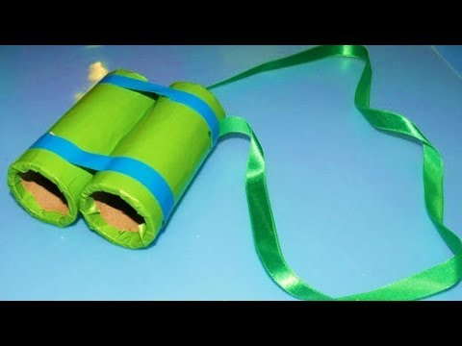

Zadanie 4.

Dokończ rysować według wzoru.

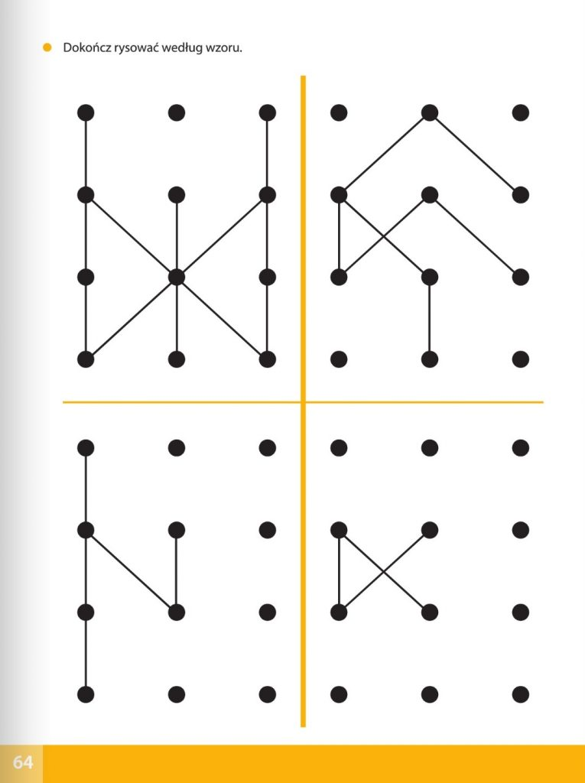

Zadanie 5
„Nasi przyjaciele ” – wypowiedzi dzieci na podstawie opowiadania
pt.: „Mój przyjaciel Krecik”
Słuchanie opowiadania pt.: „Mój przyjaciel Krecik”

W pewnym mieście, nieopodal parku, wraz z rodzicami i starszym bratem mieszkała pięcioletnia dziewczynka, która miała na imię Kasia. Dom, w którym mieszkali był bardzo duży i przestronny, a zarazem bardzo ciepły i przytulny. w pokoju gościnnym stał kominek, w którym zimą wesoło buzował ogień, a na ścianie w przedpokoju wisiał stary,
drewniany zegar z kukułką. Jednak najprzyjemniejszym pomieszczeniem w domu był
pokoik Kasi. Pełno w nim było zabawek. Na podłodze leżał puszysty dywan, a pod oknem stało biurko, przy którym dziewczynka rysowała, oglądała książeczki i robiła ubranka dla lalek. Kasia bardzo lubiła swoje małe królestwo, ale tylko do momentu, kiedy za oknem świeciło słońce i było jasno. Kiedy nadchodziła noc i czas było iść do łóżeczka, niechętnie w nim prze-bywała. w ciemności pokój stawał się dla niej bardzo duży, a każdy przedmiot wydawał się bardzo dziwny. Nawet ukochany bujany fotel, który dostała od babci i na którym tak chętnie huśtała się w dzień, przestawał się jej podobać. Dlatego Kasia wielokrotnie prosiła rodziców, aby pozwolili jej spać przy zapalonej lampce.
– Tatusiu, proszę nie gaś światła!
– Ależ córeczko, przecież wiesz, że jesteśmy tuż obok, za ścianą i nic ci się nie stanie
– przekonywał tato Kasię.
– Tatusiu, ale ja tak bardzo cię proszę. Jeszcze tylko ta noc! – prosiła dziewczynka.
– No dobrze kochanie, ale już śpij, bo jutro znowu będziesz marudziła przy wstawaniu do przedszkola – powiedział tata i dał jej pluszowego krecika.
– Przytul go, będzie ci raźniej.
Po pięciu minutach od wyjścia taty z pokoju, Kasia usłyszała cichutkie:
– Ojej! Ale tu jasno, aż mnie bolą oczy!
Dziewczynka bardzo się wystraszyła i już miała zawołać na pomoc mamę, ale głosik
uspokoił ją mówiąc:
– Nie bój się, to ja do ciebie mówię, twoja pluszowa maskotka. Cześć, jestem Krecik,
a ty jak masz na imię?
– Cześć, nazywam się Kasia – odparła zdziwiona dziewczynka, która jeszcze nigdy nie
miała mówiącej zabawki.
– Dziwisz się, że umiem mówić? – zagadnął Krecik.
– Tak – odparła Kasia.
– Widzisz, ja nie jestem zwykłym pluszakiem, przyszedłem do ciebie, żeby ci pomóc.
– w czym mi chcesz pomóc? – zapytała zdziwiona dziewczynka.
– Słyszałem, że nie lubisz spać, gdy jest ciemno, czy to prawda?
– o tak, bardzo nie lubię! – odpowiedziała Kasia. – Kiedy gaszę światło, na ścianach
pojawiają się dziwne stwory, które chcą mnie zabrać, gdy tylko zamknę oczy.
– Czy mogłabyś mi pokazać te dziwadła? – zapytał Krecik.
– Nie, nie! – krzyknęła Kasia. – Jeżeli zgaszę światło, to one mnie porwą!
– Dlaczego miałyby cię porwać?
– Nie wiem, ale kiedyś mój brat powiedział, że jeżeli nie będę cicho, to w nocy przyjdzie
Baba Jaga i mnie zabierze, i zamknie w klatce! – odpowiedziała przestraszona dziewczynka.
– Posłuchaj Kasieńko, ja myślę, że twój brat chciał cię tylko nastraszyć, żebyś mu nie
przeszkadzała. Podobnie jak ja, on doskonale wie, że Baby Jagi istnieją tylko w bajkach, i że nie porywają dzieci. Ja całe życie spędzam w ciemności, pod ziemią i do tej pory nie spotkałem jeszcze żadnej Baby Jagi – więc nie masz się czego obawiać.
– Naprawdę nie boisz się chodzić po ciemku, przecież wtedy prawie nic nie widać?!
– zapytała Kasia.
– Nie boję się, jestem do tego przyzwyczajony. w rozpoznawaniu przedmiotów pomagają mi łapki i węch.
– Chciałabym tak jak ty się nie bać – westchnęła dziewczynka.
– Możesz tego dokonać – odpowiedział Krecik.
– Naprawdę! Jak mam to zrobić? – zaciekawiła się Kasia.
– Żeby przegonić strach, trzeba najpierw go poznać, dlatego chciałbym zobaczyć te stwory, które nie dają ci spokoju.
– Ale, ale …! – zadrżała dziewczynka.
– Nie bój się Kasiu, będę trzymał cię za rączkę, kiedy będzie ciemno i nie pozwolę, aby
stała ci się krzywda. Zgaś światło i pokaż mi, czego się boisz!
– Ale na pewno będziesz przy mnie? – zapytała niepewnie Kasia.
– Obiecuję ci to! – powiedział Krecik i przytulił się do niej.
Po dłuższej chwili wahania Kasia wyłączyła lampkę i poczuła strach, który ustąpił z chwilą, gdy Krecik ścisnął jej rękę. Poczuła ulgę, bo wiedziała, że nowo poznany przyjaciel jest
blisko i nie pozwoli zrobić jej krzywdy.
– Pokaż, czego się boisz, Kasiu – poprosił Krecik.
– Tam za oknem jest wielki potwór, który wyciąga do mnie swoje ogromne ręce, a na
suficie jest wielki pająk, który ma mnóstwo dziurek w brzuchu. Kreciku, ja się boję!
– Zapal światło, Kasiu. Wszystko jest w porządku, uspokój się i popatrz w okno. Co widzisz?
– Drzewo –odpowiedziała Kasia.
– Właśnie! To drzewo to potwór, którego widziałaś za oknem. Drzewa chyba się nie boisz?
– Nie, ale on się ruszał!
– To wiatr poruszał gałęziami, które wydawały ci się rękami potwora. Jak chcesz, to możemy to sprawdzić.
– Chcę! Co mam zrobić?
– Zgaś światło i popatrz w okno.
– Dobrze – odpowiedziała dziewczynka, ale dla pewności chwyciła Krecika za łapkę.
– Widzisz, ręce potwora poruszają się tak samo, jak gałęzie drzewa.
– Rzeczywiście, a więc to nie potwór, tylko drzewo – powiedziała Kasia.
– Tak – odparł Krecik.
– Uff! Już się go nie boję. a co z pająkiem na suficie?
– Pająk na suficie to cień bujanego fotela, dlatego miał tyle dziurek w sobie.
– Cień? – zapytała Kasia.
– Cień powstaje wtedy, gdy światło pada pod odpowiednim kątem na człowieka lub
przedmiot. Na przykład, gdy idziesz, to czasami masz przed sobą swoją wydłużoną,
czarną postać – to jest właśnie twój cień.
– A, wiem! Bawimy się z Zosią w nadeptywanie na własne cienie – odpowiedziała radośnie dziewczynka.
– Cień to nic strasznego. Każdy przedmiot go ma – powiedział Krecik.
– Ale dlaczego cień fotela wyglądał jak pająk? – zdziwiła się Kasia.
– Bo tak go sobie wyobraziłaś. Następnym razem, kiedy obudzisz się w nocy i zobaczysz
na suficie wielkiego pająka z dziurami w brzuchu, to pomyśl sobie, że jest to cień bujanego fotela, na którym bardzo lubisz się huśtać i niepokój od razu minie. Jeżeli zaś pojawi się jakiś nowy strach, klaśnij trzy razy w rączki, a zjawi się mój przyjaciel świetlik,
który oświetli ci straszydło i dowiesz się, czym ono tak naprawdę jest i czy naprawdę musisz się go bać. Spróbuj klasnąć, Kasiu!
Kasia wykonała polecenie Krecika i natychmiast nad jej głową pojawił się mały robaczek
ze świecącym brzuszkiem.
– Witaj Kreciku, mam dla ciebie nowe okulary chroniące przed światłem – powiedział robaczek.
– Cześć Świecidełko, dziękuję ci za prezent. Wezwałem cię tutaj, byś poznał Kasię i rozświetlił jej pokój, gdy będzie się bała.
– Witaj Kasieńko, pomogę ci z największą ochotą. Wzywaj mnie, kiedy chcesz. Właśnie wracam od Zosi, która podobnie jak ty boi się ciemności – zwrócił się do Kasi robaczek.
– Bardzo się cieszę, że cię poznałam, Świecidełko. Wyglądasz podobnie jak robaczki,
które widziałam na łące, one też świeciły.
– Mówisz o robaczkach świętojańskich, to moi kuzyni. No dobrze, ale na mnie już pora. Muszę lecieć do domu. Pamiętaj Kasiu, jeżeli tylko będę ci potrzebny, klaśnij w dłonie.
Dowiedzenia – powiedział świetlik i odfrunął.
– Dziękuję ci, Świecidełko – szepnęła Kasia i zwróciła się do Krecika. – Jestem bardzo zmęczona, chodźmy spać.
– Dobrze Kasiu, tylko zgaś światło, bo mnie od niego bardzo bolą oczy, a w okularach spać nie będę, bo mi się potłuką – powiedział Krecik.
Kasia zgasiła światło i przytuliła się do Krecika. Tej nocy jeszcze dwa razy wzywała Świecidełko, aby pomógł jej przegonić strach, następnej tylko raz. a trzeciego wieczoru sama
poprosiła tatę, aby zgasił jej światło. Powiedziała mu, że się już nie boi Baby Jagi i potworów, bo one są tylko w bajkach.
– Jestem z ciebie dumny córeczko, dzielna z ciebie dziewczynka! – pochwalił ją tata i pocałował na dobranoc.

Rozmowa na temat opowiadania:
– Gdzie mieszkała Kasia?
– Co znajdowało się w jej pokoju?
– Czego bała się Kasia?
– o co prosiła swoich rodziców?
– Co tata dał Kasi?
– Kto przyszedł do Kasi żeby jej pomóc?
– w jaki sposób Krecik pomógł Kasi przegonić potwory?
– Kto przybył im na pomoc?
– Czy Kasia nadal bała się Baby Jagi i potworów?
– Co Kasia usłyszała od taty?

Wypowiedzi na temat: – Kogo nazywamy przyjacielem?
Wyszukiwanie jak największej liczby określeń dobrego przyjaciela
Kończenie rozpoczętych zdań.
Przyjaciel to…
Przyjaciel pomaga, kiedy…
Z przyjacielem najlepiej…

Zadanie 6
Nauka piosenki ” Jesteśmy dziećmi” . Śpiewające Brzdące. Proszę o naukę 2 zwrotek i refrenu.
Link do strony:
https://www.youtube.com/watch?v=7K3_mSb1zRQ

Tekst piosenki:

1.Czy jesteś z Afryki,
Czy też z Ameryki,
Nie jest ważne gdzie mieszkamy,
Bo jesteśmy tacy sami.

Ref: Jesteśmy dziećmi! Chcemy miłości!
Jesteśmy dziećmi! Chcemy radości!
Chcemy by często tulono nas
I żeby miło płynął nam czas.

2. Czy mówisz po polsku,
Czy też po japońsku,
Wszyscy dobrze rozumiemy,
Czego tak naprawdę chcemy.

Ref: Jesteśmy dziećmi! Chcemy miłości!
Jesteśmy dziećmi! Chcemy radości!
Chcemy by często tulono nas
I żeby miło płynął nam czas.

Miłej zabawy

